Системы хранения для видеоархивов
Источник: www.svgeurope.org
По мере увеличения количества платформ для просмотра видеоконтента, архивы спортивных организаций стремительно растут. Архивные платформы продолжают горизонтально масштабироваться, в то время как цена каждого терабайта падает. Для поиска оптимального решения для хранения контента необходимо изучить старые и новые технологии (SSD-накопители, диски, лента), поскольку все они предлагают варианты управления содержимым архива. С учетом постоянного цикла миграции контента от «старых» к «новым» технологиям, поиск «Святого Грааля» может быть бесконечным.
На XI ежегодном форуме Sports Content Management & Storage Тэб Батлер (Tab Butler), директор департамента медиаменеджмента и постпроизводства в MLB Network, рассказал о текущих решениях как для крупных, так и небольших архивов, с прицелом на будущее. «Когда речь заходит об архивах, вы всегда спрашиваете пользователей – на какой срок вы хотите сохранить этот актив и как быстро он вам потребуется? Ответ всегда один – навсегда и прямо сейчас. Затем, вы задаете вопрос уже себе – навсегда, это как долго? Один технологический цикл? Два технологических цикла? До увольнения вашего директора? Или же когда технология устаревает и вам нужно перейти на новую технологию. Поэтому есть много вопросов».

Лавина контента: чем больше вы храните, тем больше они производят
В последнее десятилетие правообладатели контента, например, MLB Network (телеканал бейсбольной лиги MLB) и WWE (мировая федерация реслинга), пережили экспоненциальный рост объема материалов. В результате, медиаменеджеры вынуждены были найти новые возможности для расширения своих архивов и эффективного хранения контента.
В 2011 году MLB Network записывала 2,5 тысячи часов видео в неделю, а объем архива составлял 245 000 часов. В 2017 году цифры утроились – 7 тысяч часов записи в неделю, 855 000 часов архива. За этот период WWE столкнулась с аналогичной ситуацией – вместо 650 часов в неделю, стало записываться 1280, а архив вырос с 55 000 до 200 000 часов.
«Мы добавляем в архив каждый медиаактив, потому что съемочная группа WWE никогда не знает наперёд, что ей может понадобиться. У нас закончились оправдания за то, что мы не можем хранить всё. Прелесть архива в том, что он безграничен в пространстве для хранения, так что, если вы заполните робота, вы извлекаете свои ленты и освобождаете место для большего количества слотов », - рассказывает Брайан Стаффарони (Brian Staffaroni), директор департамента управления медиаактивами WWE.
Например, WWE часто захватывает потоки с камер, которые ведут съемку с четырехкратным замедлением на протяжении трех часов – это значит что система MAM захватывает 12 часов видео.
«Раньше, когда библиотека заполнялась, вам нужно было задумываться что оставить, теперь же остается всё. Продюсеры это знают и начинают снимать еще больше материалов», - комментирует Стаффарони.

Управление неактивными данными при сохранении быстрого доступа к ним
В качестве приоритетной потребности для MLB Network Тэб Батлер обозначил сокращение стоимости хранения неактивных данных (т.н data at rest).
Томас Бёрнс (Thomas Burns), технический директор Dell EMC, отметил, что для этого отлично подходит LTO-хранилище.
«Расходы на хранение неактивных данных требуют снижения, а LTO-робот – очень эффективное механическое устройство. Но, если вы используете его в качестве активного архива, то вы не получите быстрого доступа к данным. Лента хороша, если вы просто хотите оставить ее там и ничего не делать с ней», – объясняет Бёрнс.
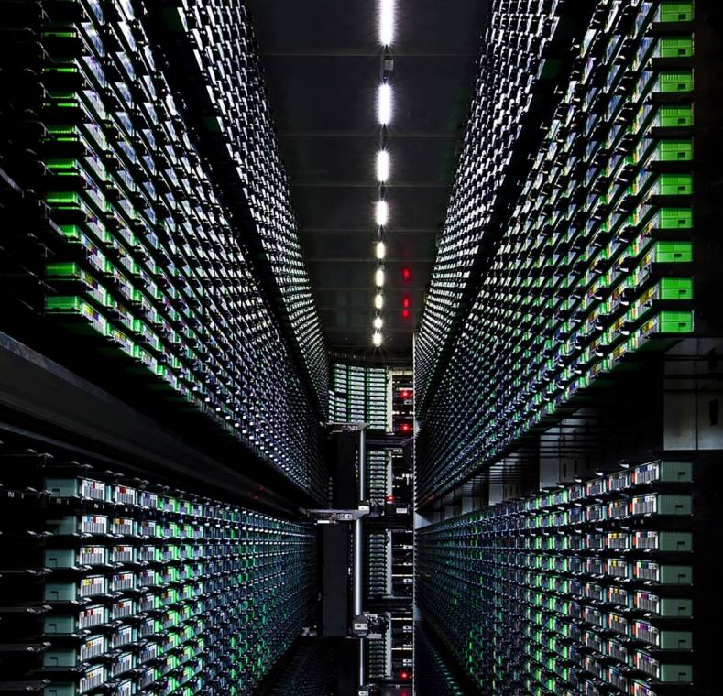
«Но я думаю, что архивирование – это не просто первичное хранилище и глубокий архив. Это целый спектр, который начинается с быстрого хранилища на базе флеш-накопителей для нужд производства, и продолжается архивированием тех данных, которые могут никогда вам не понадобиться. Если вы используете ленту для активного архива – вам нужно другое решение, например локальное или облачное», – продолжает Бёрнс. Главное – доступность.
По мере увеличения архивов спортивного контента, быстрый доступ к нему становится еще более важным. При построении инфраструктуры архива, нужно учитывать механизмы быстрого доступа и поиска контента для съемочных групп. «Главное, что мы поняли о работе с архивами, неважно, активными или глубокими – это важность видимости. Если вы не знаете, что где находится, а пользователи не могут найти нужный контент, то архив становится очень дорогостоящим, поскольку человеко-часы расходуются впустую», – рассказывает Дэйв Фредерик (Dave Frederick), директор департамента медиа в компании Quantum.

Хранение контента в 4K
Распространение спортивного контента в формате 4K создает еще одну проблему для медиаменеджеров, которая будет расти только в ближайшие годы. Поскольку все больше и больше контента в формате высокой четкости доставляется в архив, хранение видео в 4K будет усугублять проблемы.
«Для хранения контента в UHD вам потребуется в восемь раз больше места, чем для HD. И это огромная проблема. Идея заключается в том, что ваш контент и ваша платформа хранения отличаются. Вы должны выяснить, как их разделить так, чтобы платформы и носители данных могли постоянно развиваться и меняться для ваших задач. Одним из способов это сделать может быть стандарт AXF SMPTE (формат AXF поддерживает совместимость между хранилищами с разными операционными и файловыми системами – прим.)», – считает Эрик Вивер (Erik Weaver), директор по развитию бизнеса HGST.

Определение важности данных в краткосрочной и долгосрочной перспективе
Появление передовых аналитических инструментов позволило организациям спортивных СМИ автоматизировать большую часть процесса извлечения данных. Владельцы спортивного контента могут определять ценность своих данных в зависимости от того, где часть материала находится в его жизненном цикле. Как определить ценность данных объясняет Дэвид Саллак, технический директор Panasas: «По прошествии года, владельцы контента программно определяют когда им нужно получить данные обратно. Потребности в мгновенном доступе не будет: возврат данных будет запланирован к годовщине или еще какому-либо событию. В этом случае, LTO или другие ленточные форматы подойдут превосходно. Если же речь идет о сроке меньше года – всё становится сложнее».

